фото

Ф.И.О.

Дата рождения

Мой мир

- "Мое имя".
-"Моя семья.
- "Мои друзья"
- "Мои увлечения"
По лестнице знаний
-"Мои любимые предметы"
-«Оценочные листы»
- «Моя успеваемость»
- «Темп чтения»
Моё творчество
- «Моё участие в жизни класса»
- «Моё участие в жизни школы»
- «Мои кружки и секции»
- «Творческие работы»

Копилка достижений

Отзывы и предложения

Моя семья
Нарисуй и подпиши членов своей семьи.

Наши традиции ____________________________________________________________________________________________________________________________________________________________________________________
Счастливый момент нашей семьи ____________________________________________________________________________________________________________________________________________________________________________________
С мамой мы любим ____________________________________________________________________________________________________________________________________________________________________________________
С папой мы любим ____________________________________________________________________________________________________________________________________________________________________________________
Мне нравится в моей семье ____________________________________________________________________________________________________________________________________________________________________________________

Мои друзья

Мои друзья__________________________________________________
____________________________________________________________

Вместе мы__________________________________________________
____________________________________________________________________________________________________________________________________________________________________________________

Настоящий друг он…
честный
добрый
жадный
смелый
злой
ленивый
справедливый
вежливый
умный
верный

Мои кружки и секции
Класс | Наименование кружка (секции, клуба) | Мои предложения изамечания

Мои любимые предметы

Класс | Название урока | Учитель | Самое интересное на уроке
1

2

3

4

5

6

7

8

9

10

11

Оценочный лист по чтению 1 класс

№ | Что необходимо уметь | уч-к | родит | уч-ль
1. | Читать текст: плавно
 | правильно (без ошибок)
 | осознанно (осмысленно)
 | выразительно (соблюдать знаки препинания)
 | целыми словами
3. | Работать с книгой:  объяснять смысл названия произведения
 | выбирать нужное слово из предложенного списка
 | находить значения непонятных слов в словаре
 | отвечать на вопросы по содержанию
 | пересказывать фрагменты текста
 | высказывать своё отношение к героям произведения
 | знакомиться с новой книгой, её автором
4. | Творческая д-ть:  сочинять рассказ по рисунку
 | сочинять истории на заданную тему
 | выразительно читать и учить наизусть стихотворения
 | Темп чтения
 | Что необходимо знать
1. | знать наизусть 5-7 произведений

Оценочный лист по чтению 2 класс

№ | Что необходимо уметь | уч-к | родит. | уч-ль
1. | Читать текст: плавно
 | правильно (без ошибок)
 | осознанно (осмысленно)
 | выразительно
 | целыми словами
2. | Работать с книгой:  объяснять смысл заглавия произведения, связь его с содержанием
 | прогнозировать содержание по названию, ключевым словам
 | делить текст на части и озаглавливать их
 | определять с помощью учителя основную мысль текста
 | выявлять авторское отношение к персонажам
 | характеризовать героя
 | пересказывать небольшое произведение
 | выражать на доступном уровне своё отношение к произведению
 | находить сравнения в тексте
3. | Творческая деятельность:  составлять устные рассказ по рисунку
 | писать сочинения-миниатюры (3-4 предложения)
 | пересказывать текст от имени одного из героев
 | развивать сюжет произведения
 | читать по ролям ( драматизация произведения)
 | выразительно читать и учить наизусть стихотворения
 | выделять в стихотворении рифму
4. | Что необходимо знать
 | знать наизусть 10-15 произведений
 | Темп чтения

Оценочный лист по чтению 3класс
№ | Что необходимо уметь | уч-к | родит. | уч-ль
1. | Читать текст: плавно
 | правильно (без ошибок)
 | осознанно (осмысленно)
 | выразительно
 | целыми словами
2. | Работать с книгой:  объяснять смысл заглавия произведения, связь его с содержанием
 | ставить вопросы к тексту и пересказывать его
 | составлять план произведения, рассказы о героях
 | определять тему и главную мысль текста
 | выявлять авторское отношение к персонажам
 | сопоставлять разных героев
 | определять своё отношение к произведению и героям
 | представлять книгу по титульному листу, оглавлению, предислов.
 | различать малые фольклорные жанры
 | находить сравнения, метафоры, олицетворения
 | различать сказку, рассказ, басню
 | выделять портрет героя, его поступки, описание природы
3. | Творческая деятельность:  создавать словесные иллюстрации к тексту
 | вести рассказ от лица героя
 | читать текст по ролям, участвовать в инсценировках
4. | Что необходимо знать
 | знать наизусть 12-17 произведений
 | Темп чтения

Оценочный лист по чтению 4 класс

№ | Что необходимо уметь | уч-к | родит. | уч-ль
1. | Читать текст: плавно
 | правильно (без ошибок)
 | осознанно (осмысленно)
 | выразительно
 | целыми словами
3. | Работать с книгой:  делить текст на части, составлять разные виды плана
 | выделять ключевые слова и главную мысль текста
 | вводить в пересказ элементы описания, рассуждения
 | определять авторское отношение к персонажам
 | составлять личное мнение о литературном произведении
 | писать небольшие сочинения-повествования, описания, рассуждения , опираясь на свой опыт
 | находить сравнения, метафоры, олицетворения, рифмы, примеры звукописи, образные слова и выражения, объяснять их смысл
 | различать жанры, путём сравнения
 | выделять слова автора, героев, пейзаж, описание героев
 | самостоятельно выбирать книгу и определять её содержание по структурным элементам
 | ориентироваться в различных источниках информации
4. | Творческая деятельность:  создавать словесные иллюстрации к тексту
 | вести рассказ от лица героя
 | читать текст по ролям, участвовать в инсценировках
 | Что необходимо знать
1. | знать наизусть 20 произведений их авторов
2. | основные особенности литературных жанров (сказка, стих, рассказ, басня, мифы, былины)
3. | 3 значительных по объёму литер. произведений их главных героев и авторов
 | Темп чтения

Моя успеваемость

Класс | Четверть | Русский язык | Литературное чтение | Математика | Окружающий мир | ИЗО | Технология | Иностранный язык | Музыка | Физическая культура
1 | 1
1 | 2
1 | 3
1 | 4
годовая
2 | 1
2 | 2
2 | 3
2 | 4
годовая
3 | 1
3 | 2
3 | 3
3 | 4
годовая
4 | 1
4 | 2
4 | 3
4 | 4
годовая

Творческие работы

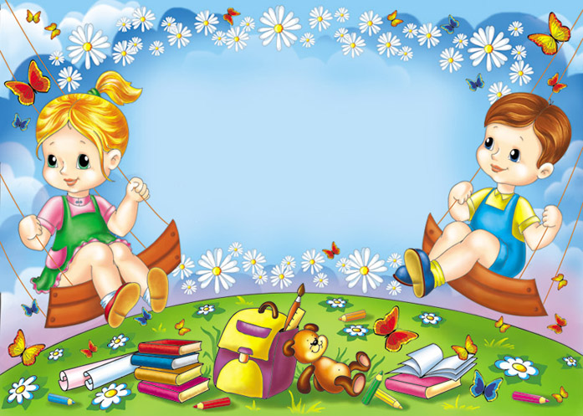

Отзывы и предложения

Кем желаю быть

Класс | Профессия
1

2

3

4

5

6

7

8

9

10

11

Мои любимые

Передача__________________________________

Фильм____________________________________

Сказка____________________________________

Книга_____________________________________

Животное_________________________________

Цветок____________________________________

Дерево____________________________________

Город_____________________________________

Писатель__________________________________

Мультфильм_______________________________

Журнал___________________________________

Участие в конкурсах

Класс | Название конкурса | Уровень | Год участия | Место

Моя родословная

Бабушка
Бабушка
Дедушка
Дедушка

Мама
Папа

Я
Братья, сёстры
Братья, сёстры

Моё имя

Имя у тебя одно,
Навсегда оно дано.
Жизнь длинна,
И оттого ты ПОБЕРЕГИ его.

МОЁ ИМЯ - _______________, что означает ________________________________________________________________________________________________Такое же имя носили_____________________________ ________________________________________________

МОЁ ОТЧЕСТВО- _______________________________

МОЯ ФАМИЛИЯ__________________________, она
означает________________________________________
________________________________________________________________________________________________

Дома меня зовут_________________________________,
а друзья меня прозвали____________________________.

Копилка достижений



Темп чтения

Класс | сентябрь | октябрь | ноябрь | декабрь | январь | февраль | март | апрель | май
1 класс

2 класс

3 класс

4 класс

Участие в олимпиадах

Класс | Предмет | Уровень | Год участия | Место
Участие в жизни класса

Класс | Поручение | Что я должен сделать | Самооценка
1
2
3
4

Участие в жизни школы

Класс | Мероприятие | Мой вклад | Самооценка
1
2
3
4

